**期末大作业1：**

**苟宏飞 计算机002 2205114696**

一、请畅想人工智能、大数据、云计算、区块链、移动互联网等技术，对未来教育的重大影响，思考和回答以下问题（30分）：

1. 请结合你自己在在线教育的实际应用经历，分析当前在线教育存在的不足；

（1）.我认为当前的在线教育存在一下的一些不足。第一，在线教育的学生反馈的比较慢，反馈的信息比较少。这个比较是和传统面对面教育相比较的。由于在网络上，老师很难根据学生整体的应对氛围及时调整自己的教学节奏。而且学生有问题时自己这里收到的反馈也可能不及时。另外很难判断是否所有学生在认真听讲，学生可能用其他手段逃避教师的检测。第二，教学的网络时好时坏对学生听课的效率和专心度也是一个打击。学生听课时要是经常遇见老师出现电流麦，或者卡顿的情况很可能会产生不想听下去的欲望，从而认真度也下降，当然，老师在时不时收到学生反馈的时候也会心态趋近于不爽。第三，老师，学生对工具的使用熟悉程度不同导致上课的效率也会下降。工具的设计是否利于教学也有待商榷。

2.设想未来智能化课堂教学的场景，新的功能和交互方式，用示意图表达你的设想；

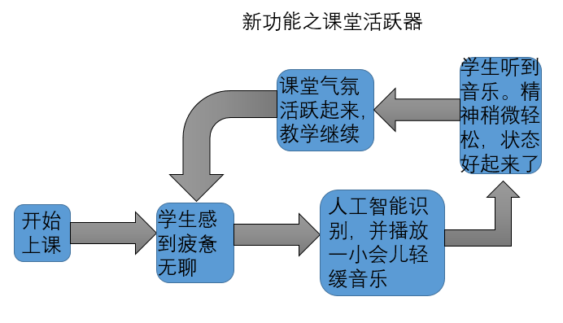 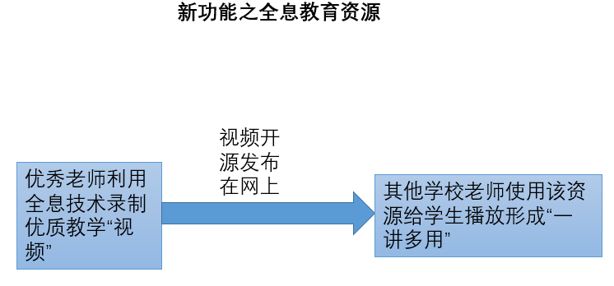

3.设想大数据分析怎样实现个性画像，进而支持学习内容的个性化推荐？

（1）对学生的考试情况进行分析，对其优势，弱势的知识点进行归纳总结得出该名学生的考试画像，同时对其进行专业的建议（2）对学生上课时使用不同风格教学方式时的认真专心程度判断该学生对教学风格的喜好。使用该风格的教学方式（3）调查该学生平时喜好，从学生的喜好入手，为其进行知识点的梳理

4.设想人工智能怎样作为虚拟助教或导师？

【虚拟助教】：1.为学生批改他们提交的作业（利用事先设计好的评定标准进行智能识别）2.为学生线上进行答疑（将往届学生提出的问题和答案输入，并且对学生提出的问题通过关键字提取人机交互的方式为其解答）【导师】与助教相同，利用往届学生的各种咨询问题支撑大数据，进而在不同时间段对不同学生进行不同的建议